附件3

考 点 地 图

考点名称：广东司法警官职业学院（龙洞校区）。
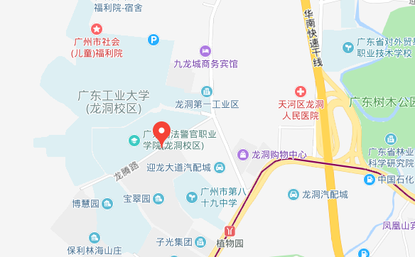
考点地址：广州市天河区龙腾路245号。
考点报到处：广东司法警官职业学院新教学楼二楼平台。
温馨提示：请考生尽早安排行程，避免因迟到而造成遗憾。

